Примерные оценочные материалы, применяемые при проведении
Промежуточной аттестации по дисциплине (модулю)

«Моделирование опасных процессов в техносфере»

При проведении промежуточной аттестации обучающемуся предлагается дать ответы на 3 вопроса из нижеприведенного списка.

Примерный перечень вопросов для опроса

- Система: составляющие, структура и морфология. Признаки классификации систем.
- Закрытые и изолированные системы. В чем состоят принципиальные отличия между сложными и простыми системами?
- Эвристика и ее место в системном синтезе. В чем состоит отличие между эвристическими, дедуктивными и индуктивными решениями?
- Модель и предназначение моделирования. Укажите главные виды моделей и методов моделирования.
- Назовите отличительные признаки материальных и идеальных моделей. В чем отличие между когнитивной и содержательной моделями?
- Чем отличаются между собой смысловые и знаковые модели? Цель дескриптивного, нормативного и ситуационного моделирования?
- Математическое моделирование. По каким признакам классифицируются математические модели и в чем состоит основная ценность аналитических моделей?
- На основании какой информации формулируется концептуальная (семантическая) модель объекта-оригинала. Функции постановщика задач.
- Укажите, какая из постановок задач (содержательная, концептуальная, математическая) является наиболее формализованной и почему?
- Какие задачи решаются в ходе количественного анализа модели? Перечислите вероятные причины возможной неадекватности модели.
- Сущность проблемы аварийности и травматизма в техносфере. Причинная цепь техногенного происшествия.
- Объект и предмет системного анализа и моделирования опасных процессов в техносфере.
- Дайте определение категории «безопасность». Что такое «риск» и какими единицами он может измеряться?
- Основные методы исследования и совершенствования безопасности техносферы. Этапы и задачи в программно-целевом планировании и управлении процессом обеспечения безопасности.
- Система обеспечения безопасности. Цель и главные задачи данной системы
- Перечислите основные этапы системного исследования техносферы.
- Предназначение эмпирического системного анализа. Проблемно-ориентированное описание объекта и цели исследования.
- Укажите основные задачи, решаемые в процессе теоретического системного анализа и системного синтеза.
- Раскройте значение термина «формализацию» и укажите его связь с моделированием.
- Модели и методы моделирования для системного исследования опасных процессов в техносфере.
- Диаграммы причинно-следственных связей. «Петля». Пример
- Диаграммы причинно-следственных связей. «Дерево». Пример
- Основное отличие диаграммы типа дерево от графа. Пример.
- Дерево происшествия и его сущность. Что олицетворяют собой отдельные ветви и листья этой диаграммы причинно-следственных связей?
- Отличия процедуры построения дерева событий и дерева происшествия. Пример
- Цель качественного анализа диаграмм типа дерево. Методы качественного анализа дерева происшествия.
- Приведите формулы расчета вероятности события, образованного конъюнкцией нескольких предпосылок.
- Изложите идею обоснования наиболее эффективных мер безопасности с помощью моделей типа дерево. Перечислите задачи, решаемые в ходе количественного анализа этих моделей.
- Укажите исходные данные и показатели, используемые в методикe априорной оценки безопасности разрабатываемых производственных процессов.
- Преимущества сетей стохастической структуры типа GERТ в сравнении с другими диаграммами влияния.
- Этапы процесса причинения ущерба от техногенных происшествий.
- Перечислите признаки, с помощью которых можно отличить трансформацию вещества в форме «взрыва» и «горения».
- Конечная цель системного исследования этапа возможной трансформации аварийно-опасного химического вещества.
- Перечислите группы моделей, наиболее пригодных для системного исследования процесса причинения ущерба
- Типовые сценарии при прогнозе количества аварийно высвободившегося вещества.
- Что означает термин «пробит-функция» и где он используется? Обенности этой функции.
- Дайте наиболее общее определение термину «управление». Какие два этапа требуются для практической реализации программно-целевого планирования и управления безопасностью в техносфере?
- Система оперативного управления безопасностью.
- Перечислите основные этапы процесса выработки управляющих воздействий по совершенствованию безопасности.
- Укажите последовательность постановки и решения задач оптимизации параметров человеко-машинных систем. Назовите критерии, рекомендуемые для использования в таких задачах.
- «Организационная характеристика» и ее расчет. Оценка издержек.
- Какие свойства персонала организации принято относить к основным, а какие к второстепенным или вспомогательным?
- Каково место нормирования безопасности среди других задач программно-целевого планирования и управления процессом ее обеспечения?
- Перечислите известные ныне подходы к нормированию безопасности.Укажите сильные и слабые стороны каждого такого подхода.
- Приведите примеры удачной и неудачной интуитивной оптимизации обществом уровня безопасности техногенных объектов.
- В чем заключается принципиальное различие между прямым и косвенным ущербом от техногенных происшествий?
- Приведите перечень единиц, пригодных для измерения техногенного ущерба и затрат на его снижение.
- Перечислите критерий оптимизации, ограничения и оптимизируемый параметр задачи: по обоснованию приемлемой вероятности не возникновения техногенных происшествий.
- Укажите способы приближенной оценки исходных данных, необходимых для постановки и решения рассматриваемой задачи: оптимизации.
- Что следует понимать под «безопасным» технологическим оборудованием? Какие этапы его создания должны использоваться для придания ему таких свойств?
- Перечислите существенные особенности целевой программы обеспечения безопасности создаваемого оборудования.
- Укажите конструктивные способы и средства повышения безотказности и эргономичности создаваемой техники.
- Профотбор персонала, предназначенного для эксплуатации создаваемых производственных объектов. Какие документы используются при его проведении?
- Дайте интегральную оценку характера влияния рабочей среды на возможность появления техногенных происшествий.
- Перечислите задачи, решаемые с помощью моделей накопления повреждений в средствах защиты персонала.
- Особенность контроля безопасности на ранних этапах разработки процессов и объектов техносферы. С какого момента возможен более объективный контроль уровня безопасности создаваемых процессов и почему?
- Перечислите задачи, решение которых может способствовать улучшению программы поддержания обученности персонала мерам безопасности.
- С какими вопросами следует разобраться инструктору перед проведением инструктажа или занятия по «технике безопасности»? Изложите логику поиска ответа на каждый из этих вопросов
- В каких еще случаях уместна априорная оценка и оптимизация мероприятий по «технике безопасности»?
- В чем состоит принципиальное отличие задач по оптимизации контроля особо ответственных операций? Укажите метод поиска оптимальных решений этих задач и поясните его сущность.

Примерные оценочные материалы, применяемые при проведении
Текущего контроля по дисциплине (модулю)

«Моделирование опасных процессов в техносфере»

При проведении текущего контроля обучающемуся предлагается дать ответы на 3 вопроса из нижеприведенного списка.

Примерный перечень вопросов для опроса

- Система: составляющие, структура и морфология. Признаки классификации систем.
- Закрытые и изолированные системы. В чем состоят принципиальные отличия между сложными и простыми системами?
- Эвристика и ее место в системном синтезе. В чем состоит отличие между эвристическими, дедуктивными и индуктивными решениями?
- Модель и предназначение моделирования. Укажите главные виды моделей и методов моделирования.
- Назовите отличительные признаки материальных и идеальных моделей. В чем отличие между когнитивной и содержательной моделями?
- Чем отличаются между собой смысловые и знаковые модели? Цель дескриптивного, нормативного и ситуационного моделирования?
- Математическое моделирование. По каким признакам классифицируются математические модели и в чем состоит основная ценность аналитических моделей?
- На основании какой информации формулируется концептуальная (семантическая) модель объекта-оригинала. Функции постановщика задач.
- Укажите, какая из постановок задач (содержательная, концептуальная, математическая) является наиболее формализованной и почему?
- Какие задачи решаются в ходе количественного анализа модели? Перечислите вероятные причины возможной неадекватности модели.
- Основные методы исследования и совершенствования безопасности техносферы. Этапы и задачи в программно-целевом планировании и управлении процессом обеспечения безопасности.
- Укажите основные задачи, решаемые в процессе теоретического системного анализа и системного синтеза.
- Раскройте значение термина «формализацию» и укажите его связь с моделированием.
- Модели и методы моделирования для системного исследования опасных процессов в техносфере.

- Система: составляющие, структура и морфология. Признаки классификации систем.
- Закрытые и изолированные системы. В чем состоят принципиальные отличия между сложными и простыми системами?
- Эвристика и ее место в системном синтезе. В чем состоит отличие между эвристическими, дедуктивными и индуктивными решениями?
- Модель и предназначение моделирования. Укажите главные виды моделей и методов моделирования.
- Назовите отличительные признаки материальных и идеальных моделей. В чем отличие между когнитивной и содержательной моделями?
- Чем отличаются между собой смысловые и знаковые модели? Цель дескриптивного, нормативного и ситуационного моделирования?
- Математическое моделирование. По каким признакам классифицируются математические модели и в чем состоит основная ценность аналитических моделей?
- На основании какой информации формулируется концептуальная (семантическая) модель объекта-оригинала. Функции постановщика задач.
- Укажите, какая из постановок задач (содержательная, концептуальная, математическая) является наиболее формализованной и почему?
- Какие задачи решаются в ходе количественного анализа модели? Перечислите вероятные причины возможной неадекватности модели.
- Сущность проблемы аварийности и травматизма в техносфере. Причинная цепь техногенного происшествия.
- Объект и предмет системного анализа и моделирования опасных процессов в техносфере.
- Дайте определение категории «безопасность». Что такое «риск» и какими единицами он может измеряться?
- Основные методы исследования и совершенствования безопасности техносферы. Этапы и задачи в программно-целевом планировании и управлении процессом обеспечения безопасности.
- Система обеспечения безопасности. Цель и главные задачи данной системы
- Перечислите основные этапы системного исследования техносферы.
- Предназначение эмпирического системного анализа. Проблемно-ориентированное описание объекта и цели исследования.
- Укажите основные задачи, решаемые в процессе теоретического системного анализа и системного синтеза.
- Раскройте значение термина «формализацию» и укажите его связь с моделированием.
- Модели и методы моделирования для системного исследования опасных процессов в техносфере.
- Диаграммы причинно-следственных связей. «Петля». Пример
- Диаграммы причинно-следственных связей. «Дерево». Пример
- Основное отличие диаграммы типа дерево от графа. Пример.
- Дерево происшествия и его сущность. Что олицетворяют собой отдельные ветви и листья этой диаграммы причинно-следственных связей?
- Отличия процедуры построения дерева событий и дерева происшествия. Пример
- Цель качественного анализа диаграмм типа дерево. Методы качественного анализа дерева происшествия.
- Приведите формулы расчета вероятности события, образованного конъюнкцией нескольких предпосылок.
- Изложите идею обоснования наиболее эффективных мер безопасности с помощью моделей типа дерево. Перечислите задачи, решаемые в ходе количественного анализа этих моделей.
- Укажите исходные данные и показатели, используемые в методикe априорной оценки безопасности разрабатываемых производственных процессов.
- Преимущества сетей стохастической структуры типа GERТ в сравнении с другими диаграммами влияния.
- Закрытые и изолированные системы. В чем состоят принципиальные отличия между сложными и простыми системами?
- Эвристика и ее место в системном синтезе. В чем состоит отличие между эвристическими, дедуктивными и индуктивными решениями?
- Модель и предназначение моделирования. Укажите главные виды моделей и методов моделирования.
- Назовите отличительные признаки материальных и идеальных моделей. В чем отличие между когнитивной и содержательной моделями?
- Чем отличаются между собой смысловые и знаковые модели? Цель дескриптивного, нормативного и ситуационного моделирования?
- Математическое моделирование. По каким признакам классифицируются математические модели и в чем состоит основная ценность аналитических моделей?
- На основании какой информации формулируется концептуальная (семантическая) модель объекта-оригинала. Функции постановщика задач.
- Укажите, какая из постановок задач (содержательная, концептуальная, математическая) является наиболее формализованной и почему?
- Какие задачи решаются в ходе количественного анализа модели? Перечислите вероятные причины возможной неадекватности модели.
- Сущность проблемы аварийности и травматизма в техносфере. Причинная цепь техногенного происшествия.
- Объект и предмет системного анализа и моделирования опасных процессов в техносфере.
- Дайте определение категории «безопасность». Что такое «риск» и какими единицами он может измеряться?
- Основные методы исследования и совершенствования безопасности техносферы. Этапы и задачи в программно-целевом планировании и управлении процессом обеспечения безопасности.
- Система обеспечения безопасности. Цель и главные задачи данной системы
- Перечислите основные этапы системного исследования техносферы.
- Предназначение эмпирического системного анализа. Проблемно-ориентированное описание объекта и цели исследования.
- Укажите основные задачи, решаемые в процессе теоретического системного анализа и системного синтеза.
- Раскройте значение термина «формализацию» и укажите его связь с моделированием.
- Модели и методы моделирования для системного исследования опасных процессов в техносфере.
- Диаграммы причинно-следственных связей. «Петля». Пример
- Диаграммы причинно-следственных связей. «Дерево». Пример
- Основное отличие диаграммы типа дерево от графа. Пример.
- Дерево происшествия и его сущность. Что олицетворяют собой отдельные ветви и листья этой диаграммы причинно-следственных связей?
- Отличия процедуры построения дерева событий и дерева происшествия. Пример
- Цель качественного анализа диаграмм типа дерево. Методы качественного анализа дерева происшествия.
- Приведите формулы расчета вероятности события, образованного конъюнкцией нескольких предпосылок.
- Изложите идею обоснования наиболее эффективных мер безопасности с помощью моделей типа дерево. Перечислите задачи, решаемые в ходе количественного анализа этих моделей.
- Укажите исходные данные и показатели, используемые в методикe априорной оценки безопасности разрабатываемых производственных процессов.
- Преимущества сетей стохастической структуры типа GERТ в сравнении с другими диаграммами влияния.
- Этапы процесса причинения ущерба от техногенных происшествий.
- Перечислите признаки, с помощью которых можно отличить трансформацию вещества в форме «взрыва» и «горения».
- Конечная цель системного исследования этапа возможной трансформации аварийно-опасного химического вещества.
- Перечислите группы моделей, наиболее пригодных для системного исследования процесса причинения ущерба
- Типовые сценарии при прогнозе количества аварийно высвободившегося вещества.
- Что означает термин «пробит-функция» и где он используется? Обенности этой функции.
- Дайте наиболее общее определение термину «управление». Какие два этапа требуются для практической реализации программно-целевого планирования и управления безопасностью в техносфере?
- Система оперативного управления безопасностью.
- Перечислите основные этапы процесса выработки управляющих воздействий по совершенствованию безопасности.
- Укажите последовательность постановки и решения задач оптимизации параметров человеко-машинных систем. Назовите критерии, рекомендуемые для использования в таких задачах.
- «Организационная характеристика» и ее расчет. Оценка издержек.
- Какие свойства персонала организации принято относить к основным, а какие к второстепенным или вспомогательным?
- Каково место нормирования безопасности среди других задач программно-целевого планирования и управления процессом ее обеспечения?
- Перечислите известные ныне подходы к нормированию безопасности. Укажите сильные и слабые стороны каждого такого подхода.
- Приведите примеры удачной и неудачной интуитивной оптимизации обществом уровня безопасности техногенных объектов.
- В чем заключается принципиальное различие между прямым и косвенным ущербом от техногенных происшествий?
- Приведите перечень единиц, пригодных для измерения техногенного ущерба и затрат на его снижение.
- Перечислите критерий оптимизации, ограничения и оптимизируемый параметр задачи: по обоснованию приемлемой вероятности не возникновения техногенных происшествий.
- Укажите способы приближенной оценки исходных данных, необходимых для постановки и решения рассматриваемой задачи: оптимизации.
- Что следует понимать под «безопасным» технологическим оборудованием? Какие этапы его создания должны использоваться для придания ему таких свойств?
- Перечислите существенные особенности целевой программы обеспечения безопасности создаваемого оборудования.
- Укажите конструктивные способы и средства повышения безотказности и эргономичности создаваемой техники.
- Профотбор персонала, предназначенного для эксплуатации создаваемых производственных объектов. Какие документы используются при его проведении?
- Дайте интегральную оценку характера влияния рабочей среды на возможность появления техногенных происшествий.
- Перечислите задачи, решаемые с помощью моделей накопления повреждений в средствах защиты персонала.
- Особенность контроля безопасности на ранних этапах разработки процессов и объектов техносферы. С какого момента возможен более объективный контроль уровня безопасности создаваемых процессов и почему?
- Перечислите задачи, решение которых может способствовать улучшению программы поддержания обученности персонала мерам безопасности.
- С какими вопросами следует разобраться инструктору перед проведением инструктажа или занятия по «технике безопасности»? Изложите логику поиска ответа на каждый из этих вопросов
- В каких еще случаях уместна априорная оценка и оптимизация мероприятий по «технике безопасности»?
- В чем состоит принципиальное отличие задач по оптимизации контроля особо ответственных операций? Укажите метод поиска оптимальных решений этих задач и поясните его сущность.

Примерные оценочные материалы, применяемые при проведении
Текущего контроля по дисциплине (модулю)

«Моделирование опасных процессов в техносфере»

При проведении текущего контроля обучающемуся предлагается дать ответы на 1 вопрос из нижеприведенного списка.

Примерный перечень вопросов для опроса

Вариант 1
- Закрытые и изолированные системы. Принципиальные отличия между сложными и простыми системами.
- Перечислите основные этапы системного исследования техносферы.

Вариант 2
- Модель и предназначение моделирования. Виды моделей и методов моделирования.
- Укажите основные задачи, решаемые в процессе теоретического системного анализа и системного синтеза.

Вариант 3
- Отличительные признаки материальных и идеальных моделей.
- Раскройте значение термина «формализацию» и укажите его связь с моделированием.

Вариант 4
- Математическое моделирование. Признаки математических моделей.
- Модели и методы моделирования для системного исследования опасных процессов в техносфере.

Вариант 5
- Какие задачи решаются в ходе количественного анализа модели?
- Диаграммы причинно-следственных связей. «Петля». Пример

Вариант 6
- Сущность проблемы аварийности и травматизма в техносфере. Причинная цепь техногенного происшествия.
- Диаграммы причинно-следственных связей. «Дерево». Пример

Вариант 7
- Объект и предмет системного анализа и моделирования опасных процессов в техносфере.
- Основное отличие диаграммы типа дерево от графа. Пример.

Вариант 8
- Основные методы исследования и совершенствования безопасности техносферы.
- Отличия процедуры построения дерева событий и дерева происшествия. Пример
Вариант 9
- Этапы и задачи в программно-целевом планировании и управлении процессом обеспечения безопасности.
- Система обеспечения безопасности. Цель и главные задачи данной системы

Вариант 10
- Цель качественного анализа диаграмм типа дерево. Методы качественного анализа дерева происшествия.
- Укажите исходные данные и показатели, используемые в методикe априорной оценки безопасности разрабатываемых производственных процессов.

Решение ситуационных задач
Вариант 1
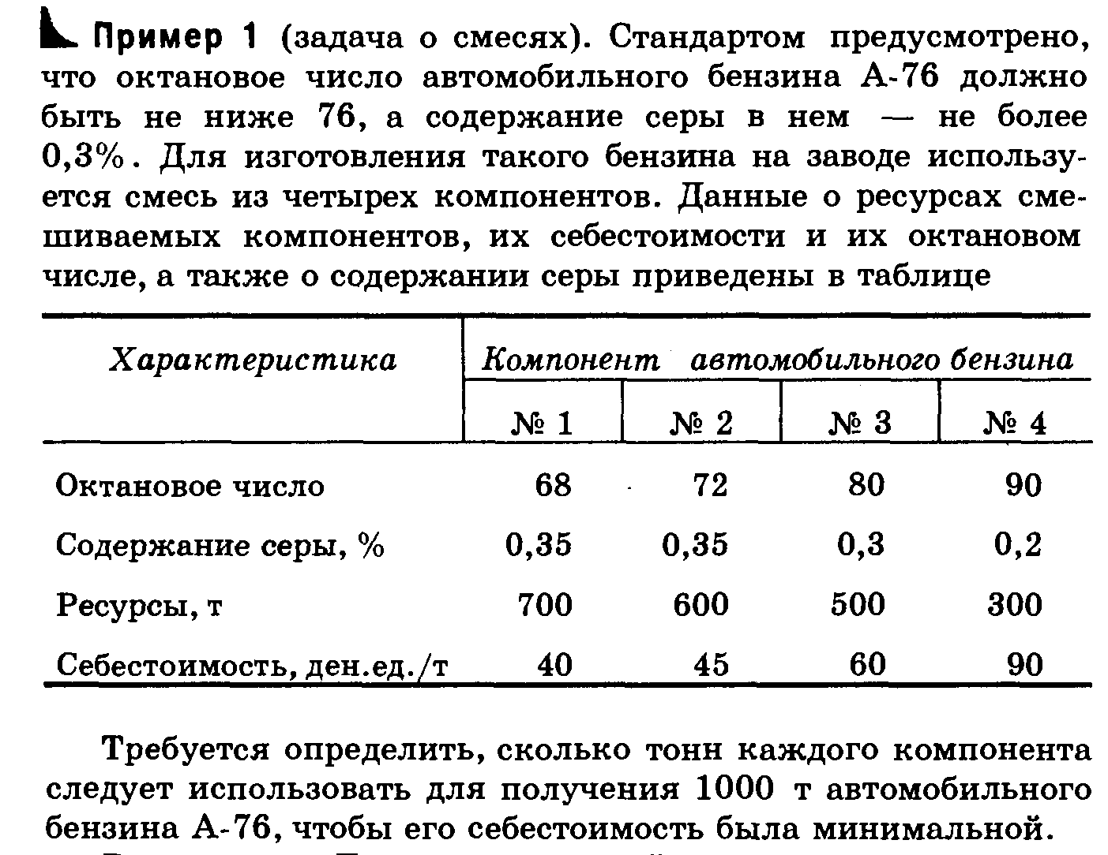
Задача 2
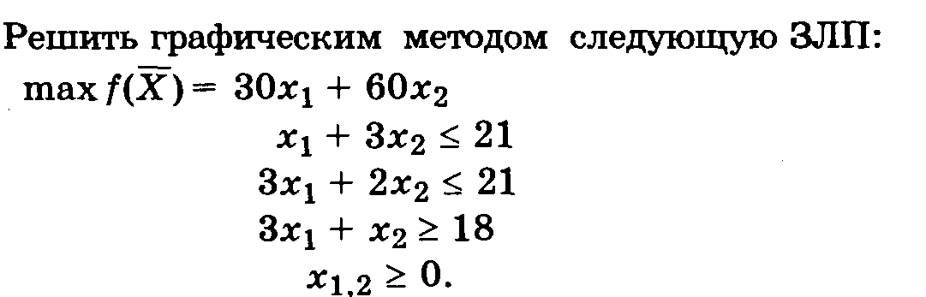
Задача 3. Пусть на множестве  плоскости 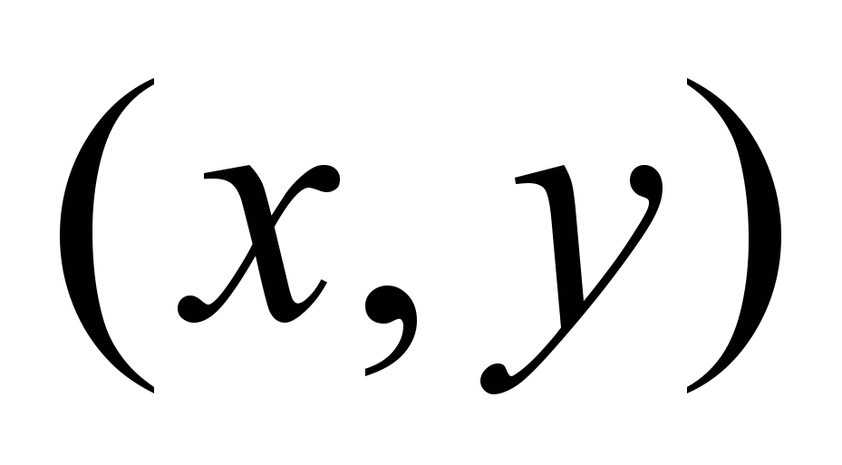, определяемом системой неравенств
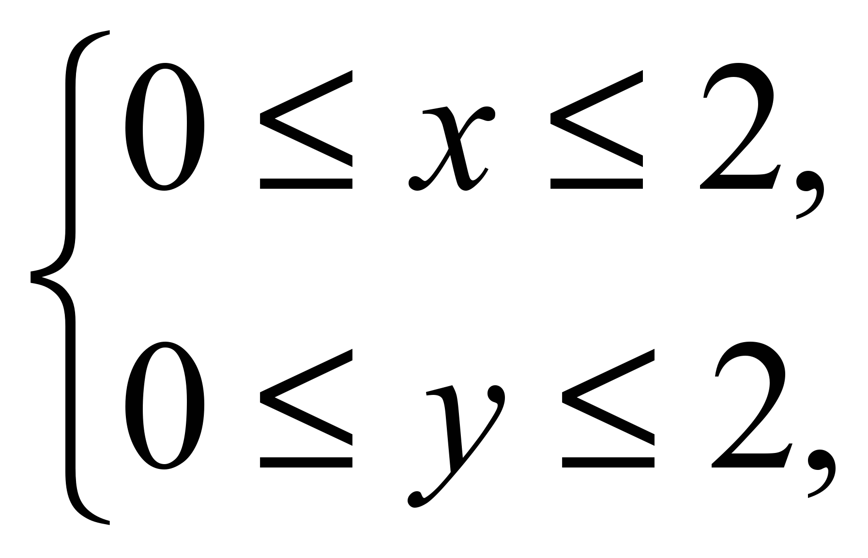
заданы две линейные функции 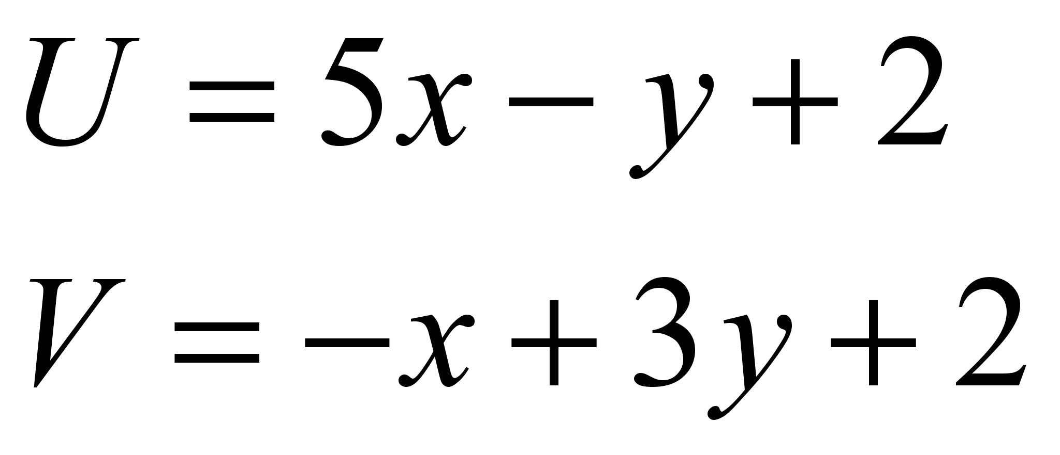 1.1.
Требуется найти решение задачи 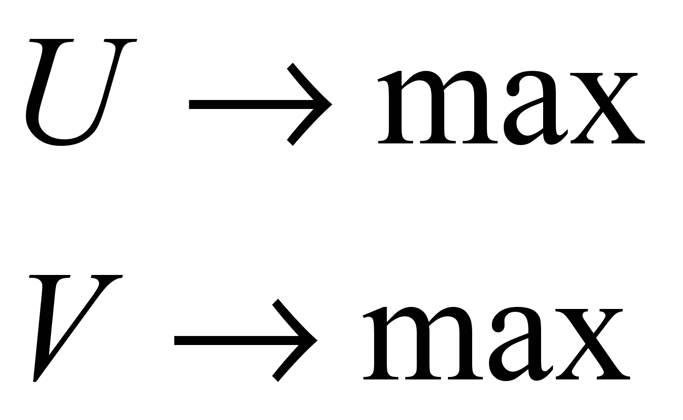
при условии, что .

Задача 4
Коммерческое предприятие заключило договор на централизованную поставку овощей из теплиц на сумму 10 000 руб. ежедневно. Если в течение дня овощи не поступают, магазин имеет убытки в размере 20 000 руб. от невыполнения плана товарооборота. Магазин может осуществить самовывоз овощей фермера. Для этого он может сделать заказ в транспортном предприятии, что вызовет дополнительные расходы в размере 500 руб. Однако опыт показывает, что в половине случаев посланные машины возвращаются без овощей. Можно увеличить вероятность получения овощей от фермера до 80%, если предварительно посылать туда своего представителя, что требует дополнительных расходов в размере 400 руб. Существует возможность заказать дневную норму овощей у другого надежного поставщика - плодоовощной базы по повышенной на 50% цене. Однако в этом случае, кроме расходов на транспорт (500 руб.), возможны дополнительные издержки в размере 300 руб., связанные с трудностями реализации товара, если в тот же день поступит и централизованная поставка от фермера. Какой стратегии надлежит придерживаться магазину, если заранее неизвестно, поступит или не поступит централизованная поставка?
Решение
Перечислим все возможные стратегии.
А1 - ожидать поставку, не принимая дополнительных мер,
А2 - послать к поставщику свой транспорт,
А3 - послать к поставщику представителя и транспорт,
А4 - заказать поставку у плодоовощной базы.
П1 - поставка своевременная,
П2 - поставки нет.
Всего возможно 8 ситуаций:
Ситуации | Стоимость  овощей | Убытки  от непоставки | Транспортные  издержки | Командировочные  издержки | Издержки  от реализации | Всего  за день

Использовать критерии Лапласа, Вальда, Гурвица, Сэвиджа.

Вариант 2
Задача 1.
Решить задачу многокритериальной оптимизации методом последовательных уступок. Целевые функции имеют вид:
Z₁ = -2x₁ + 0,5x₂ → max
Z₁ = 3x₁ + x₂ → max
Z₁ = -x₁ - x₂ → max
При ограничениях:
2x₁ + 4x₂ ≤ 8
1 ≤x₁ ≤ 4
1 ≤x₂ ≤ 4
Задача 2.
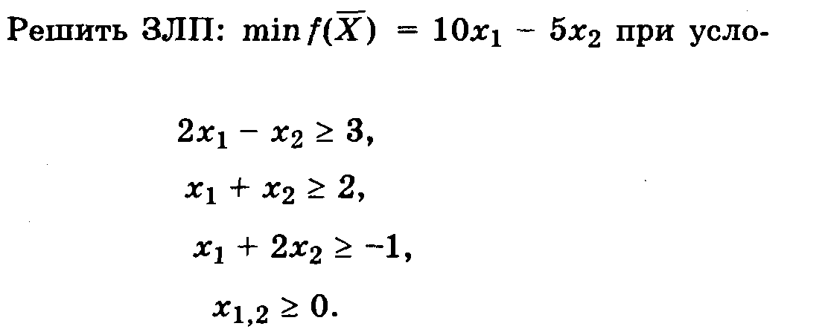
Задача 3. Коммерческое предприятие заключило договор на централизованную поставку овощей из теплиц на сумму 15 000 руб. ежедневно. Если в течение дня овощи не поступают, магазин имеет убытки в размере 10 000 руб. от невыполнения плана товарооборота. Магазин может осуществить самовывоз овощей фермера. Для этого он может сделать заказ в транспортном предприятии, что вызовет дополнительные расходы в размере 500 руб. Однако опыт показывает, что в половине случаев посланные машины возвращаются без овощей. Можно увеличить вероятность получения овощей от фермера до 80%, если предварительно посылать туда своего представителя, что требует дополнительных расходов в размере 400 руб. Существует возможность заказать дневную норму овощей у другого надежного поставщика - плодоовощной базы по повышенной на 50% цене. Однако в этом случае, кроме расходов на транспорт (500 руб.), возможны дополнительные издержки в размере 300 руб., связанные с трудностями реализации товара, если в тот же день поступит и централизованная поставка от фермера. Какой стратегии надлежит придерживаться магазину, если заранее неизвестно, поступит или не поступит централизованная поставка? Использовать критерии Лапласа, Вальда, Гурвица, Сэвиджа.
Перечислим все возможные стратегии.
А1 - ожидать поставку, не принимая дополнительных мер,
А2 - послать к поставщику свой транспорт,
А3 - послать к поставщику представителя и транспорт,
А4 - заказать поставку у плодоовощной базы.
П1 - поставка своевременная,
П2 - поставки нет.
Всего возможно 8 ситуаций:
Ситуации | Стоимость  овощей | Убытки  от непоставки | Транспортные  издержки | Командировочные  издержки | Издержки  от реализации | Всего  за день

Вариант 3.
Задача 1. 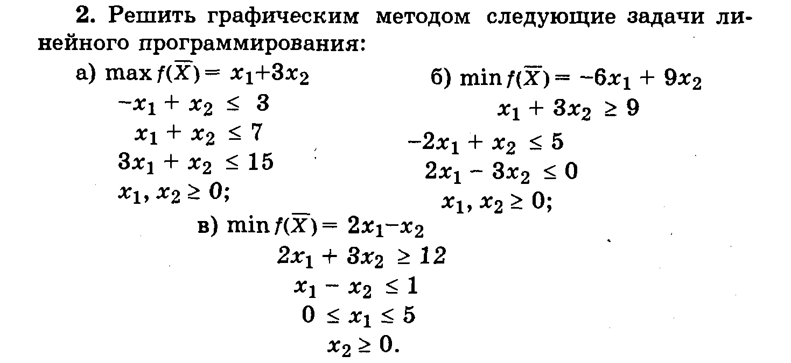
Задача 2.
Решить задачу многокритериальной оптимизации методом последовательных уступок. Целевые функции имеют вид:
Z₁ = -2x₁ + 0,5x₂ → max
Z₁ = 3x₁ + x₂ → max
Z₁ = -x₁ - x₂ → max
При ограничениях:
2x₁ + 4x₂ ≤ 8
1 ≤x₁ ≤ 4
1 ≤x₂ ≤ 4

Оценочные функции:
Задача1
Коммерческое предприятие заключило договор на централизованную поставку овощей из теплиц на сумму 10 000 руб. ежедневно. Если в течение дня овощи не поступают, магазин имеет убытки в размере 20 000 руб. от невыполнения плана товарооборота. Магазин может осуществить самовывоз овощей фермера. Для этого он может сделать заказ в транспортном предприятии, что вызовет дополнительные расходы в размере 500 руб. Однако опыт показывает, что в половине случаев посланные машины возвращаются без овощей. Можно увеличить вероятность получения овощей от фермера до 80%, если предварительно посылать туда своего представителя, что требует дополнительных расходов в размере 400 руб. Существует возможность заказать дневную норму овощей у другого надежного поставщика - плодоовощной базы по повышенной на 50% цене. Однако в этом случае, кроме расходов на транспорт (500 руб.), возможны дополнительные издержки в размере 300 руб., связанные с трудностями реализации товара, если в тот же день поступит и централизованная поставка от фермера. Какой стратегии надлежит придерживаться магазину, если заранее неизвестно, поступит или не поступит централизованная поставка?
Решение
Перечислим все возможные стратегии.
А1 - ожидать поставку, не принимая дополнительных мер,
А2 - послать к поставщику свой транспорт,
А3 - послать к поставщику представителя и транспорт,
А4 - заказать поставку у плодоовощной базы.
П1 - поставка своевременная,
П2 - поставки нет.
Всего возможно 8 ситуаций:
Ситуации | Стоимость  овощей | Убытки  от непоставки | Транспортные  издержки | Командировочные  издержки | Издержки  от реализации | Всего  за день

Использовать критерии Лапласа, Вальда, Гурвица, Сэвиджа.

Вариант 4
Задача 1.
Задача 2. Решить задачу многокритериальной оптимизации методом последовательных уступок. Целевые функции имеют вид:
Z₁ = -2x₁ + 0,5x₂ → max
Z₁ = 3x₁ + x₂ → max
Z₁ = -x₁ - x₂ → max
При ограничениях:
2x₁ + 4x₂ ≤ 8
1 ≤x₁ ≤ 4
1 ≤x₂ ≤ 4
Задача 3.

